Jídelníček

ZŠ, PŠ a MŠ, Česká Lípa, Moskevská 679, příspěvková organizace

Od 17. února do 21. března 2025

obsahuje

Pondělí alergeny
Polévka zeleninová s červenou čočkou 9
O: Obalované rybí filé s bramborovou kaší, zeleninová obloha, džus Tropico 1,3,4,7
SD: Cereálie s mlékem, ovoce, čaj 1,7
SO: Kaiserka s ochuceným pomazánkovým máslem, zelenina, mléko 1,6,7

Úterý

Kuřecí vývar s těstovinou 1,9,3

O: Krůtí kousky masa na žampionech s rýží, ovocný čaj 1,7,9

SD: Veka s pomazánkou z míchaných vajec, ovoce, malkao 1,3,7
SO: Chléb s máslem, zelenina, mléko 1,7

Středa

Polévka z bretaňské zeleniny 1,9
O: Domácí žemlovka s tvarohem, ovocný nápoj 1,3,7
SD: Chléb s pomazánkou drožďovou, zelenina, bílá káva 1,7,3
SO: Chléb s pomazánkou Tofu, zelenina, mléko 1,6,7

Čtvrtek
Polévka zeleninová s kapáním 1,9,3

O: Bramborové knedlíky plněné uzeným masem se zelím, voda s citronem 1,9,12
SD: Veka s celerovo mrkvovou pomazánkou, zelenina, kakao 1,7,9
SO: Ovocný jogurt, kukuřičné křupky, ovoce, čaj 7

Pátek

Polévka zeleninová s kuskusem 1,9

O: Fazolový guláš s klobásou, chléb, sirup 1
SD: Chléb s tvarohovou rozhudou, zelenina, č 1,7
SO: Domácí moučník, ovoce, mléko 1,3,7
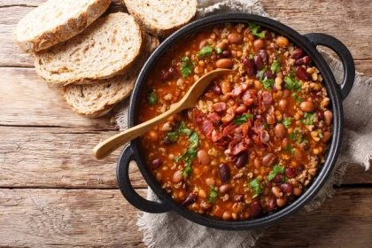

Změna jídelníčku vyhrazena.
Kolektiv jídelny Vám přeje dobrou chuť ☺ !
Strava je určena k okamžité spotřebě.

Vysvětlivky ALERGENů viz SEZNAM ALERGENů.

K obědu, jako další nápoj, je vždy voda

neperlivá.

